Ясыревский отдел

МБУК ВР «МЦБ» им. М.В. Наумова

**Винни Пух и все, все, все.**

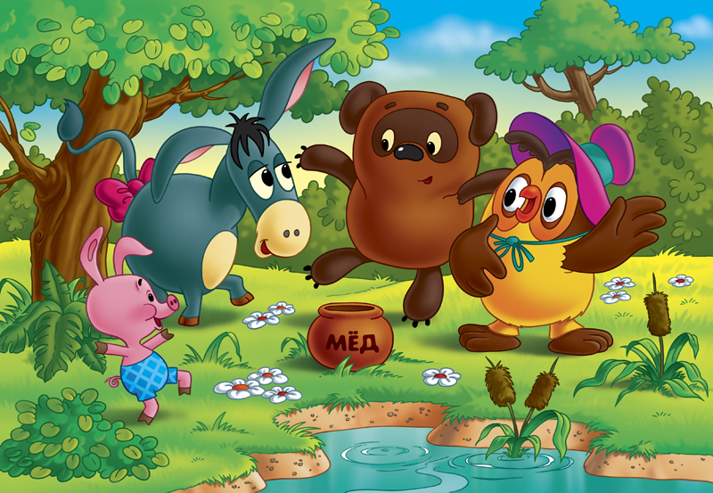

**Беседа**

Составитель:

библиотекарь 2 категории

Ясыревского отдела

МБУК ВР «МЦБ» им. М.В. Наумова

Одарчук Л.А.

х. Ясырев

2022г.

Добрый день ребята! Наверно каждый из вас знает слова песенки «Кто ходит в гости по утрам, тот поступает мудро», кто-нибудь может ее продолжить? (*парам-парам парам-парам, на то, оно, и утро*) Скажите пожалуйста, а кто пел эту веселую песенку? Конечно же, замечательный медвежонок по имени Винни-Пух. Книга про Винни-Пуха появилась на свет в 1926 году, благодаря английскому писателю Алану Милну. В этом году Алану Милну исполнилось бы 130 лет. Всего в семье Милнов было трое детей, младший из них и был будущий автор «Винни-Пуха».

Как и принято, у писателей, сочинять статьи, рассказы и стихи он начал еще в детстве. Повзрослев, он не перестал заниматься любимым делом, а продолжал писать статьи, пьесы, даже детективы. И еще, он очень любил играть, впрочем, играла у них вся семья. А начало игре положил подарок – плюшевый медвежонок, которого подарили годовалому сыну Милна, которого звали Кристофер Робин. А у кого-нибудь из вас, есть дома игрушка-медвежонок? (можно показать несколько штук) Кстати, вы знаете, что у простого плюшевого медвежонка есть имя? Зовут его Мишка Тедди, и история его появления тоже довольно интересная. Началось все с охоты, на которой присутствовал президент США Теодор Рузвельт, вот он то и пожалел на охоте маленького медвежонка. Об этом потом очень много писали во всех газетах. И вот историю в газете прочитал владелец небольшого магазинчика, и рассказал её своей жене, которой так понравилась эта история, что она решила сшить мягкую игрушку - медвежонка, и в честь президента Теодора назвала мишку Тедди (Тедди уменьшительно-ласкательное от имени Теодор). Этого медвежонка они выставили в витрине своего магазина и даже не ожидали, какой популярностью он начнет пользоваться. Да и сейчас огромное число людей очень любят очаровательную игрушку – мягкого медвежонка Тедди.

А вы любите свои медвежат? Вот и сын Алана Милна – Кристофер Робин очень любил своего медвежонка, о котором его отец и написал замечательную книжку про Винни-Пуха. Кто из вас знает, откуда у медвежонка такое странное имя? Кто его так назвал и почему? (*ответы детей*)

Давайте зачитаем небольшой отрывок из книги «Винни-Пух и все-все-все» - «Это необыкновенное имя подарил ему Кристофер Робин. Надо вам сказать, что когда-то Кристофер Робин был знаком с одним лебедем на пруду, которого он звал Пухом. Для лебедя это было очень подходящее имя, потому что если ты зовешь лебедя громко: «Пу-ух! Пу-ух!» - а он не откликается, то ты всегда можешь сделать вид, что ты просто понарошку стрелял; а если ты звал его тихо, то все подумают, что ты просто подул себе на нос. Лебедь потом куда-то делся, а имя осталось, и Кристофер Робин решил дать его своему медвежонку, чтобы оно не пропало зря. А Винни – так звали самую лучшую, самую добрую медведицу в зоологическом саду, которую очень любил Кристофер Робин. А она очень-очень любила его. Ее ли назвали Винни в честь Пуха или Пуха назвали в её честь - теперь уже никто не знает, даже папа Кристофера Робина. Когда-то знал, а теперь забыл…»

Теперь вы знаете, что свое имя Винни-Пух получил в честь жившей в Лондонском зоопарке медведицы и обитавшего там же белого лебедя. В память об этом в зоопарке позднее был, даже воздвигнут памятник самому Винни-Пуху. Позже у Кристофера Робина появились новые игрушечные друзья: ослик Иа, поросенок Пятачок, Сова, Тигра, кенгуру Кенга и крошка Ру в общем все герои будущей книги. Но самым забавным остался все-таки Винни-Пух, живущий в Зачарованном лесу.

Кстати русским читателям Винни-Пух стал знаком благодаря переводам нашего замечательного писателя Бориса Заходера. Когда-то прочитав эту книгу, он настолько влюбился в нее, что ему тут же захотелось познакомить с ней всех остальных. Для этого он не только перевел книгу на русский язык и дал героям новые имена, но и придумал множество очень забавных песенок для Винни-Пуха, кто из вас помнит, как они назывались? (шумелки, пыхтелки и даже вопилки). Благодаря всему этому теперь очаровательного медвежонка, у нас любят не меньше чем в Англии.

А теперь, давайте все вместе отправимся в Зачарованный лес и посмотрим, как там живет Винни-Пух и его друзья *(просмотр мультфильма «Винни-Пух)*

**2). Просмотр мультфильма** «Винни-Пух»

**3). Викторина:**

* Как звали поросенка в сказке «Винни-Пух»? *(Пятачок)*
* Что было любимым лакомством медвежонка? *(мед)*
* Кто из друзей Винни-Пуха был старым и серым? *(ослик Иа)*
* Кто автор сказки «Винни-Пух»? *(Алан Милн)*
* Как звали сына Кенги? *(Крошка Ру)*
* Какую часть тела потерял ослик Иа? *(Хвост)*
* Благодаря какой игрушке появилась эта сказка? *(плюшевый медвежонок Тедди)*
* Назовите имя мальчика, лучшего друга Винни-Пуха. *(Кристофер Робин)*
* Перечислите, кого из друзей медвежонка вы помните. *(Тигра, Сова, ослик Иа, Пятачок, Кенга и крошка Ру.)*
* У кого из жителей Зачарованного леса не было своего домика, и он жил в шалаше? *(ослик Иа.)*

**Список используемой литературы:**

1. Алан Александр Милн //Писатели нашего детства Ч.1. – М.: Либерея, 1999. - с.266-268
2. Варфоломеева А.А. Винни-Пух идет к нам в гости //Книжки, нотки, игрушки для Катюшки и Андрюшки. – 2006. - №10. – С.42-46
3. Милн А., Заходер Б. Винни-Пух и все-все-все. – М.: «Мир искателя», 2002.